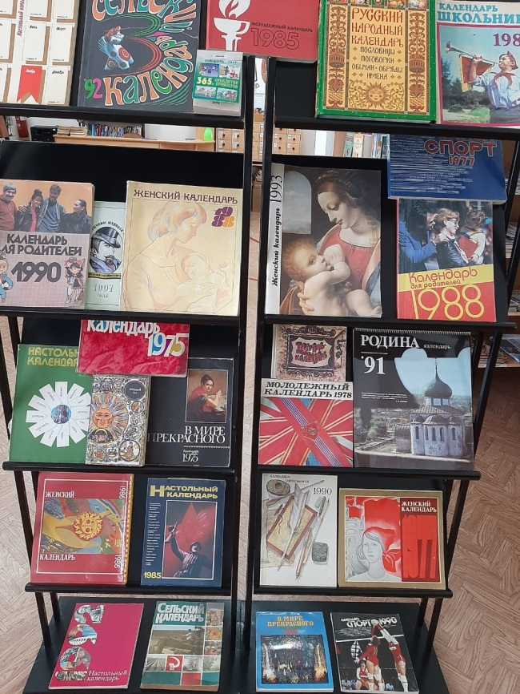
Открылся новый сезон в клубе «Читающая компания». Январская встреча была посвящена календарям. Мы не представляем свою жизнь без календаря, и начало каждого нового года начинается с приобретения нового календаря. Из показанной презентации участники встречи узнали о типах и видах календарей, о календарях древности, о его создателях и первопечатниках. Основной акцент был сделан на календарях, как части книжной культуры. С многообразием календарей познакомила книжная выставка. Была проведена интеллектуальная игра «Календарные даты», где у каждого была возможность поработать с календарём, отметив на нём даты и события.

Состоялось открытие года Достоевского. Была проведена литературная игра «Достоевский в вопросах и ответах». В заключении встречи каждому участнику было вручено пожелание-девиз на 21 год от известных поэтов..


